筑路
问题描述
某市在农村城市化改造过程中涉及房屋拆迁与道路建设这一重要而复杂的工作。为做好这项工作，市国土资源局勘测对要对建设区域中的地形地貌进行勘测，以确定某个房子是否在某条道路上，因而要决定是否将这个房子进行拆除。这是一项相当细致的工作，来不得半点马虎。
在修筑道路时，要修的道路如果与某个房屋相交，或者该房的某个墙角在规划的道路上，那么该房屋必须被拆除。所有的房屋都是四边形。

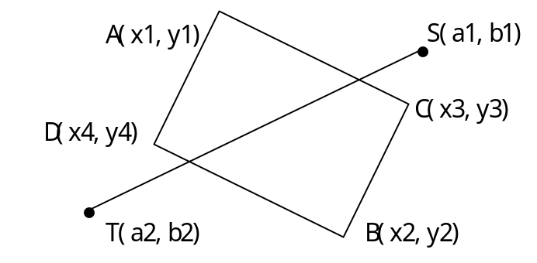
输入
输入有多组数据。每组测试数据的第一行上有8个整数x1 y1 x2 y2 x3 y3 x4 y4，整数之间用一个空格隔开，他们分别表示四边形房屋的四个顶点坐标A(x1，y1)、B(x2，y2)、C(x3，y3)，D(x4，y4)。第二行是一个整数m，(1<=m<=10)，表示针对本例所说的房屋情况，有m条道路可作侯选。接下来有m行，每一行有四个整数a1 b1 a2 b2，整数之间也用一个空格隔开，表示道路的2个端点坐标S(a1，b1)、T(a2，b2)。
输出
对输入文件中的每组测试数据，在输出文件中先输出一行，内容是“Case i:”。接着对侯选的若干条道路，判定是否与房屋相交，若相交，则输出“Yes”，否则输出“No”；如果所给以S(a1，b1)、T(a2，b2)为端点的一段道路完全在四边形中，那么输出“Yes”，否则输出“No”。一条道路对应输出一行。
输入举例
0 0 3 4 0 4 –1 1
2
0 –1 3 0
1 0 –1 2

输出样例
Case 1:
No No
Yes No

